# 关于扫雷项目的一些简洁报告

优点：

完成了基本的功能：随机生成雷，点击出现相应响应（图片切换），雷数统计，胜利与失败的处理

缺点：

①没有计数器与计时器

②生成雷函数属于伪随机

③遍历寻雷存在BUG与局限性：

1. 函数中采取了具体数字，局限确定了游戏规模为16X16，建议统一用宏（如：Floor_Row）来代替，以后可以随意修改宏的值从而改变游戏规模
2. 函数寻雷存在以下问题，当我自定义point[0][0]为雷，只有一个雷（用以测试）时，其它方块存在以下两种可能

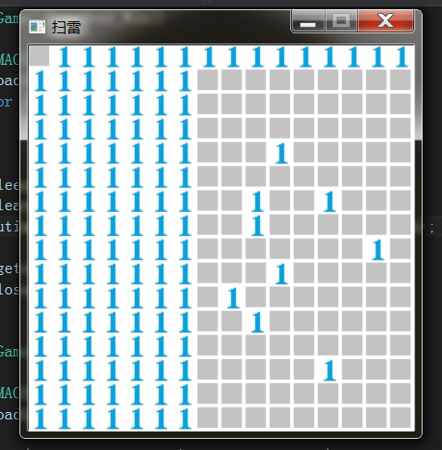

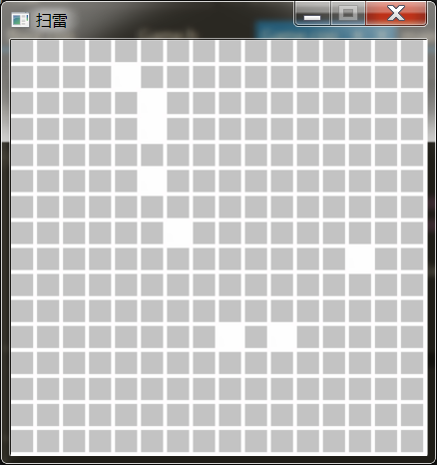

④当前胜利判断条件为鼠标点击数 == 总格数 - 雷数

在此条件下要求点击格子要精确，不足人性化，后期可考虑采取判断当前已发掘数，即需要调用结构体的is_dug